第三章 属性
- 简介
ISIS中的属性有非常大的用处。一个特定的对象的属性是由一些关键字组成，比如，在ISIS中，我们使用封装的属性与PCB的封装关联。
对象，管脚，电路图都有自己的属性，如果你想很把这个功能强大的软件用好你必须很清楚他们之间的联系，这个软件和以前你所用过的画电路的软件有些不同。
- 对象属性
对象属性有两个类型—系统属性和使用属性。在ISIS中的这些功能是由一些保留字所组成，不管是内部的程序比如ARES和VSM，或者你自己所使用的软件都是有关联的。
（1）系统属性
系统属性在ISIS中是由一些特殊含义的关键字所够成。比如，一个元件中的DEVICE属性是根据元件库在分配时候定义的。这些属性一般是文本的—比如元件的REF和VALUE属性可以直接从Edit Component对话框中访问，但是别的比如DEVICE属性就是做为图形操作所生成的结果。
通常上，如果你关心的只是希望去读取它们的数值（values）通过search and tag命令，或者用Assignment Tool去修改它们的属性。比如，你可能希望选中在这个设计中的所有的7400元件。这个需要你知道这个你所要选中的元件的系统属性。
每一个对象的系统属性的细节部分都在OBJECT SPECIFICS中给出。
（2）使用属性
元件，子电路和VSM的器件可以加载除了本身的标准属性外没有限制的额外的属性，这些使用属性是由一个文本块构成一个属性块，它包含很多，比如：
SUPPLIER=XYZ Electronics
你可以直接编辑属性块通过对象的对话框，和用Property Assignment Tool生成的一样好。
为了编辑一个对象的属性
- 选中这个所要编辑的元件并且点击左键会出现对象的对话框。
- 如果这个对象有它自己的使用属性，这个对话框的将会有一个文本的编辑框标号为Properties,鼠标移到已经存在的文本的下面并且按左键。
- 如果需要的话编辑这个文本。每一个属性都有一些关键词和数值构成，中间用等号分开
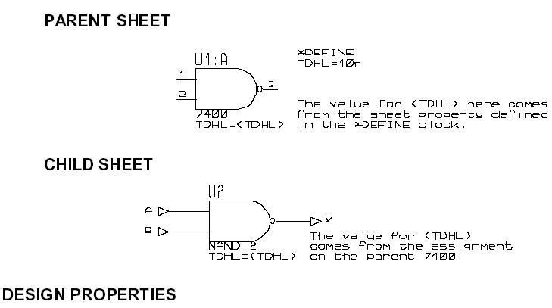
如图：

使用属性的关键字应该是简单的由一个数值，一些单词，数字和下划线组成。一般还包括空格，逗号，双引号或者等号（,”=），为了和ISIS常用的方式一致，这些属性可以用大括号('{' 和 '}')来关闭，使它们不能在屏幕上显示。比如，敲入：
{PRIMITIVE=DIGITAL}
用来定义这个对象的所需要的仿真模式是数字方式，但是这个文本不会显示。当然了，有的人只想让数值显示，这样的话你可以这样做：
{MODFILE=}OPAMP
理论上来说你可以把大括号放在任何地方。但是，当使用Property Assignment Tool修改属性块的时候，它是假设你所使用的，包括大括号中不被显示的同时修改。如果你把大括号放到别的地方，这样你可能得不到你想要的结果。
（2）属性的定义(PROPDEFS)
它可以提供一个详细的解释关于器件的使用属性。比如，通常使用的元件属性是PACKAGE和MODFILE。创建一个元件库的时候要给出一个合适的元件定义，这些属性将会在它们自己的Edit Component 对话框中显示出来。这些属性定义包括属性的数据类型描述（比如整数，浮点数或者字符）和在适合范围的数值。默认的数值一般都已经定义过。
这个设计使查看一个属性在特殊模式下是否合法和查看这些属性的意思变的很容易。它也可以支持不同的封装类型和在不同的模式下的仿真方式。
对于一些未知特殊的元件的属性也可以用前面介绍的方法写成文本属性格式，这个设计向前兼容以前的电路图（proteus老版本的）或者那些没有属性定义的库元件。
3．电路(sheet) 属性
简介
每一个电路图的属性都设定了一些属性的赋值。这些可以考虑做为常量定义（数值或者文本式）在对象属性的赋值中是很有用的。对它们自身来说可能不是非常有用，但是它们真正的作用是在对象属性表达式中。比如，如果一个电路的属性定义成如下：
*DEFINE
PI=3.142
接着你可以用下面的表达式定义一个电阻：
VAL=EVAL(500/PI)
在生成网络报表的时候，这个语句引起网络报表编译程序估算一个数值，并且这个电阻数值将会显示在网络报表中或者材料清单中，数值为159.134
进一步的信息关于属性表达式请看属性的表达式这章。
定义电路（sheet）属性
电路的属性可以被定义成如下的形式：
* 直接的方式，使用一个默认的DEFINE script block，你可以使用它去定义表达式中所要用的常量，就象上面的例子一样。
* 作为一个参数的映射用MAP ON script block，这样，利用MAP ON script的参数从一个父电路图中获得所要的数据值，这是非常有用的在创建通用的仿真模式的时候，每一个元件在仿真方式上除了在元件属性的不一样外都使用相同的电路。
进一步的论述在VSM的手册中给出
*从父对象中继承。换句话说，如果父对象有如下的赋值：
R3=10k
然后子元件会自动获得这个属性。这个为参数电路提供了基础，在参数电路方式下通过继承来的不同的元件值构成图表形式。
如果一个属性用DEFINE或者MAP ON block在子电路中定义并且在父电路中也定义了，从父电路来的属性就会传给子电路。在任何需要的地方都可以用这个方法来提供默认的数值。
电路属性规则和范围
重要的一点是要清楚电路属性只是一个参考在它们所定义的地方。特别是，在父电路中的电路属性不能被它的子电路访问除了通过父电路的电路属性块。如果需要用这种方式去访问一个属性，你可以加入下面一行：
TDHL=<TDHL>
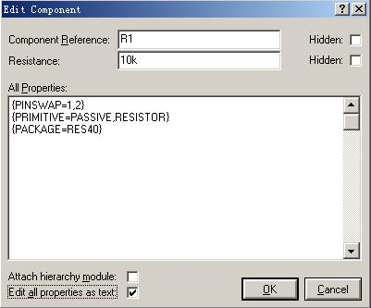对父元件来说，如果TDHL被定义成一个电路属性在父电路中，它也将会变成父元件的属性，并且可以对子电路的属性定义，那儿会有更进一步的属性表达式。 这种排列与编写C程序有些相似。

这个给出设计中的属性是根据所有的电路属性累积后所决定的。因此有的电路没有父电路，这样仅仅只要用DEFINE script blocks来定义设计的属性。
对于网络报表SDF格式的输出，当任何应用程序解读的时候，这个设计属性就会显示出来，在proteus的VSM方式下，设计属性一般定义成仿真模式比如the number of steps，the operating temperature 等等。这些都在VSM的手册中给出。
为了创建一个设计属性的列表：
1．从Tools菜单下选择Goto Sheet 命令返回你设计的主电路。
2．选择Main Mode和Script按扭
3．在你想要定义的地方按左键
- 在开头键入下面行：
*DEFINE
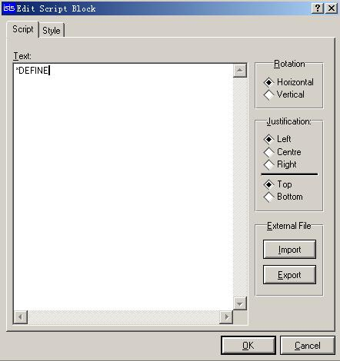
5． 键入所要的属性表达式 如图：

注意设计属性对于电路图来说也是电路属性。然而，对电路属性的标准规则依然适用，设计属性对于别的电路来说是私有的。

参数电路
简介
ISIS有一个独特的和非常强大的特性可以组合电路属性，元件属性和继承属性构成参数电路。一个参数电路里面的元件值可以根据公式给出胜于用常量。自然，公式要包含变量或者参数和从构成这个参数电路的电路属性已经定义好的数值。因此，从同一个电路中继承来的不同参数，在参数电路中有不同的元件的值
更多的信息关于继承设计看HIERARCHICAL DESIGNS，如果你不清楚继承设计是什么，我们建议你跳过这章。
一个例子：
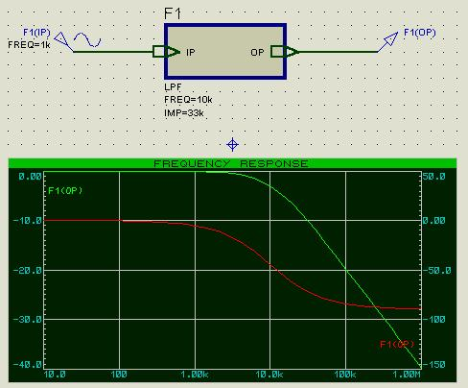
在SAMPLE目录下你可以发现一个例子设计LPF.DSN,这可以很好的解释参数电路。主电路的如下：

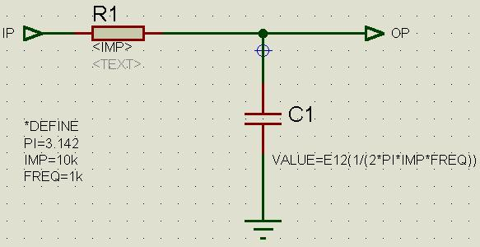
它包含一个简单的子电路，这个子电路有两个使用属性定义了频率和这个滤波器的阻抗。这个子电路的真实的电路是：

这有几点要注意一下：
*这个DEFINE块定义了电路属性：PI.这是为电容属性的表达式服务的常量
* 电阻的value field中包含字符<IMP>，这个带尖括号的语句使网络编译器用给出的父电路IMP的属性替代这个<IMP>，这种情况下为33k,这没有执行表达式的估算—这个替换纯粹是文字上的替换。
*这个电容有一个使用属性的表达式。这个E12函数要求表达式不仅用网络编译器估算，并且要四舍五入取到最接近E12的值。其它的选项是EVAL(没有四舍五入)和E24(四舍五入到E24的值)。
PI,IMP和FREQ是所有的电路属性。PI的值从DEFINE块得来同时IMP和FREQ从父电路得来
如果你生成材料清单，你将会看见如下：
QTY PART-REFS VALUE
--- --------- -----

Resistors
---------
1 R1 33k

Capacitors
----------
1 C1 470p

ISIS 计算 1/(2*3.142*33000*10000)) 近似到 0.000000000482 并且四舍五入到接近E12的值-470p
上面的例子中实际上有两个截然不同的过程—属性替代和属性表达式的求值。它们都有自己的优点和缺点，在下面的部分会详细论述
属性替代
这个功能特点就是机械的操作，当用来对电阻的赋值和网络编译器碰到用尖括号括起来的关键字的时候会替换掉原来的值。如果关键字是一个电路的属性，会用数值取代要替换的地方。如果没有电路属性存在，这样网络编译器就会产生一个警告并且把这个属性从对象中去除。
在两个方面属性的替代很有用：
*你可以在参数电路中使用而不用给出参数的数值。对于上面的例子的元件的封装---可以很方便的计算出这个电容所使用的电容值为470pF，但是你在PCB设计中仍然需要封装它，你可以把下面的话附在电容的使用属性中：
PACKAGE=<C1_PACKAGE>
然后你加上这个属性到子电路：
C1_PACKAGE=CAP10
当网络编译的时候，这个C1将会有显示出这个属性
PACKAGE=CAP10
属性的表达式计算不能用在这个地方，因为CAP10不可能算为一个数值。
*属性替代另外一个主要的作用是利用proteus的VSM设置扫描分析。这种情况下你想仿真器去计算这个表达式。在这里通过属性替代建立的元件属性比属性的表达式计算适合。更进一步的论述在VSM手册中给出。
属性表达式计算
与属性替代截然相反的是属性的表达式计算。通过公式计算出一个合适的数值并且用这个值取代原来的表达式。另外ISIS中的最终结果近似成E12或者E24的数值。
这儿有三种形式的语法：
EVAL (...)
E12 (...)
E24 (...)
在所有的情况下，这些参数包含在一个数学表达式中，表达式还含有加，减，乘除的操作和常量或者属性名。乘除的优先级别高但是在有括号的地方，括号中的最先执行。
一些表达式的例子如下：
EVAL(1/(A+B)) A 和B都是电路属性
E12(20k+2*F*PI) 20K自动转换成20000
E24(3+4*5) 估算为24
尽管在某些方面比属性替换功能强大，但是还是有些限制：
* 等式仅仅由数值构成,加入字符是不容许的。
* 电路属性中的公式只是一个参考—你不能用它来访问别的电路属性或者别的元件值。
* 这个不支持数学函数（比如：sin,cos,square-root）等等。
我们会在将来的版本中弥补这些不足。
四舍五入的函数E12(),E24()
这个属性表达式支持把数值结果近似成E12或者E24的值。这个功能防止参数电路由于没有可用值或者浮点数而终止操作。
你需要注意：
* 数值为0或者负值的时候这个近似功能禁止。在任何情况下不可能有负的电阻和电容，所以这个不是问题。
* 这些函数用几何基础比算术基础好，因此在3k3和4k7之间的取值近似为3.94。
* 如果在一个参数电路中包含不少的近似值，运算的时候是难以忍受的。对于滤波器的设计或者别的，你最好手动计算这些数值然后使用参数替代在你的电路中取代。
当然，如果你有proteus VSM,你可以运行仿真程序和查看不同的数值对电路的影响。
PAT的对话框
PAT中含有比较复杂的对话框，其中有如下的内容：
String 对于要改变对象的属性的赋值，或者属性的关键字。
Count 计数的初始值。每次执行PAT都会自动增加。这个当前的数值可以用一个 # 符号代入前面的String定义中。
Action 这个Action就是你想要执行的操作。在PAT Action中有不同的Action。
Apply 这个应用模式就是你想要PAT所做的操作。在PAT Apply中有不同的Apply。
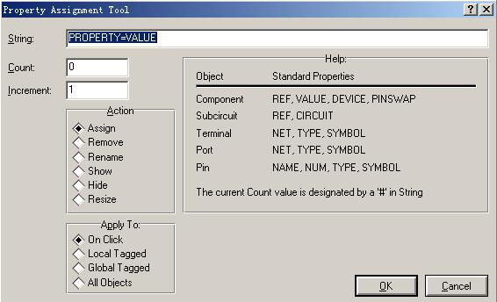
如图：

PAT Actions
这个Property Assignment Tool可以执行如下的功能：
赋值 赋值属性包含如下形式：
keyword=value
并且这些属性会被赋值到所选择的对象。
如果你想连续的赋值，比如D0,D1,D2等等。可以使用(‘#’)字符代替这个值并且设置初始值。
使用属性和系统属性都有可能要赋值，对系统属性赋值可以改变你所画的图形。
去除（REMOVE）这个地方必须有一个属性的关键字并且这个属性将会从所选的对象中去除。只有使用属性才可以被去除。
改名（RENAME）这个地方包含如下的形式的字符：
current_keyword=new_keyword
左边的字符是你想要改名的属性，右边的是你要改成的名字。
只有使用属性才可以改名
显示（SHOW）这个地方必须要包含属性的关键字并且这个属性是所选择对象要显示的。
所有的使用属性和系统属性都可以显示
隐藏（HIDE）这个地方必须要包含属性的关键字并且这个属性是所选择对象要隐藏的。
所有的使用属性和隐藏属性都可以被隐藏。
重定义尺寸（ RESIZE）这个地方包含如下形式：
REF=20,16
这样所选择的元件的尺寸属性将会被赋值成一个新的高和宽。只有文本的系统属性可以缩放。

PAT 应用模式
这个PAT action选择后有下列方法应用到电路中。
点击（ON CLICK） 一旦按可了ok确认后，这个对话框消失同时返回Main Mode，并且Instant Edit按键自动使用，当你用鼠标点在所要执行的对象上就会改变
当你选择不同的按键后，这个PAT功能就被取消掉了
这是唯一的方法应用PAT到连线的标号的赋值上。
LOCAL TAGGED 这个选项是执行所有在当前电路中选中的对象。你可以单独选择或者用Search & Tag命令选择对象。
GLOBAL TAGGED 这个选项是执行所有的在这个电路中选中的对象。你可以单独选择或者用Search & Tag命令选择对象。
ALL OBJECTS 在这个电路中所有的对象都会执行这个操作。
The Search and Tag 命令
这个search and tag命令对于选择大量特殊的对象很有用，尤其是在用PAT的Local Tagged or Global Tagged 功能的时候可以连续操作。
这有三个搜索命令
SEARCH 这是一个常用的搜索操作在你开始一个新的搜索任务的时候。设置所要搜寻对象的条件和清除原先选中的对象
AND SEARCH 这个操作可以消除当前已经选中对象的。它除去所有选中不符合条件的对象只留下符合条件的。
OR SEARCH 这个操作是用来加入对象到所选中对象中。它把所有符合条件都设置为选中状态。

例子
这个Property Assignment Tool和Search & Tag命令可以提供非常强大和自由的功能，当用来巧妙的处理对象的属性时候。然而，在开始你可能有些不太会用，所以我们用这个例子一步步教你怎样去使用。
去标注一个总线的分接头。
1．键入”A”键调用PAT
2．设置string中内容为NET=D#然后按OK,这个操作默认为赋值并且模式是点击式的。
3．在你想要标注的连线上点击。可以用鼠标点也可以用回车键点击。这个些线条将会被标注成D0,D1,D2等等。
对电路中的所有BC108s加入封装。
1．键入”T”键调用Search and Tag命令。
2．设置property为ValUE和string为BC108.然后按OK。默认模式是等于。所有元件的value为BC108的全部会被选中。
3．键入’T’调用PAT
4．设置这个 string为PACKAGE=TO18然后按OK,这个操作默认为赋值和默认模式为Global Tagged，所有选中的BC108s将会得到一个封装属性。
把所有的ITEM属性改名为CODE属性。
1．键入’A’键调用PAT
2．设置string为ITEM=CODE，操作设为Rename和模式改为All Objects，然后按OK,所有的对象的属性都会把ITEM=value替换为CODE=value。
隐藏所有的封装属性。
1．键入’A’调用PAT.
2．设置string为PACKAGE,这个操作设为Hide和模式为All Objects，然后按OK,所有封装属性都会隐藏。
改变元件的references
- 键入’A’调用PAT
- 设置string为REF=10.8，这个操作设为Resize和模式为All Objects，然后按Ok，所有的元件references都会收缩成新大小。
对1000uF的大电容赋封装
- 键入’T’调用Search & Tag命令。
- 设置property为DEVICE和string为CAP ELEC。然后按OK,这将会选择所有的电解电容。
- 从Tools菜单中调用AND Search命令。
- 设置property为VALUE，string为1000u，选择模式为Begins，然后按OK，这将会选中所有values为1000u或者1000uF的电容。
- 键入’A’调用PAT
- 设置string为PACKAGE=ELEC-RAD30然后按OK,这个操作使用默认的赋值和模式为Global Tagged,所有选中的电容将会换成新封装。
属性的定义
创建属性的定义
属性的定义完全是使用了Make Device的对话框中的属性表。更详细的信息是使用对每个项目的帮助
默认的属性定义
大部分的属性在你所创建的大多数元件都是可以使用的。比如，如何元件转换成PCB格式都要PACKAGE属性，任何元件要能仿真就需要MODFILE，MODEL和SPICEMODEL属性。
你可能想要应用你自己定义的属性比如STOCKCODE，SUPPLIER或者COST在你所创建的元件中。这是很容易的，在System菜单下使用Set Property Definitions命令可以对默认的属性定义。这些属性定义是在Make Device对话框中会显示的属性。
这些信息利用这个命令巧妙的用proteus系统目录下的PROPDEFS.INI文件保存着。

